Уважаемые родители!
Скоро лето, всем известно,
Но запомнить всем полезно правил несколько, друзья,
А точней, что делать можно, а чего совсем нельзя.
Как вести себя в природе, у воды и во дворе-
Наши правила простые всё расскажут детворе.

Обучение детей безопасному поведению на дороге.

Рекомендации для родителей.
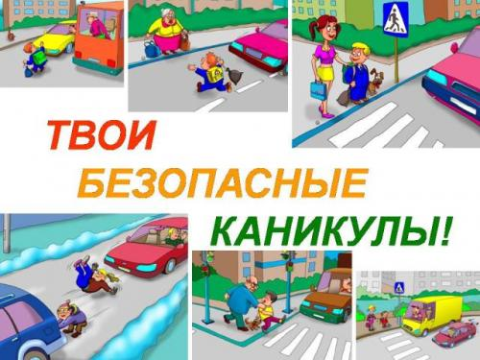

При выходе из дома.
Если у подъезда дома возможно движение, сразу обратите внимание ребенка, нет ли приближающегося транспорта. Если у подъезда стоят транспортные средства или растут деревья, приостановите свое движение и оглядитесь – нет ли опасности.
При движении по тротуару.
- Придерживайтесь правой стороны.
- Взрослый должен находиться со стороны проезжей части.
- Если тротуар находится рядом с дорогой, родители должны держать ребенка за руку.
- Приучите ребенка, идя по тротуару, внимательно наблюдать за выездом машин со двора.
- Не приучайте детей выходить на проезжую часть, коляски и санки везите только по тротуару.
Готовясь перейти дорогу
- Остановитесь, осмотрите проезжую часть.
- Развивайте у ребенка наблюдательность за дорогой.
- Подчеркивайте свои движения: поворот головы для осмотра дороги. Остановку для осмотра дороги, остановку для пропуска автомобилей.
- Учите ребенка всматриваться вдаль, различать приближающиеся машины.
- Не стойте с ребенком на краю тротуара.
- Обратите внимание ребенка на транспортное средство, готовящееся к повороту, расскажите о сигналах указателей поворота у машин.
- Покажите, как транспортное средство останавливается у перехода, как оно движется по инерции.
При переходе проезжей части
- Выходя на проезжую часть, прекращайте разговоры.
- Не спешите, не бегите, переходите дорогу размеренно.
- Не переходите улицу под углом, объясните ребенку, что так хуже видно дорогу.
- Не выходите на проезжую часть с ребенком из-за транспорта или кустов, не осмотрев предварительно улицу.
- Не торопитесь перейти дорогу, если на другой стороне вы увидели друзей, нужный автобус, приучите ребенка, что это опасно.
- При переходе по нерегулируемому перекрестку учите ребенка внимательно следить за началом движения транспорта.
- Объясните ребенку, что даже на дороге, где мало машин, переходить надо осторожно, так как машина может выехать со двора, из переулка.
При посадке и высадке из транспорта
- Выходите первыми, впереди ребенка, иначе ребенок может упасть, выбежать на проезжую часть.
- Подходите для посадки к двери только после полной остановки.
- Не садитесь в транспорт в последний момент (может прищемить дверями).
- Приучите ребенка быть внимательным в зоне остановки – это опасное место (плохой обзор дороги, пассажиры могут вытолкнуть ребенка на дорогу).
При ожидании транспорта
Стойте только на посадочных площадках, на тротуаре или обочине.

Важно чтобы родители были примером для детей в соблюдении правил дорожного движения.
- Не спешите, переходите дорогу размеренным шагом.
- Выходя на проезжую часть дороги, прекратите разговаривать — ребёнок должен привыкнуть, что при переходе дороги нужно сосредоточиться.
- Не переходите дорогу на красный или жёлтый сигнал светофора.
- Переходите дорогу только в местах, обозначенных дорожным знаком «Пешеходный переход».
- Из автобуса, троллейбуса, трамвая, такси выходите первыми. В противном случае ребёнок может упасть или побежать на проезжую часть дороги.
- Привлекайте ребёнка к участию в ваших наблюдениях за обстановкой на дороге: показывайте ему те машины, которые готовятся поворачивать, едут с большой скоростью и т.д.
- Не выходите с ребёнком из-за машины, кустов, не осмотрев предварительно дороги, — это типичная ошибка, и нельзя допускать, чтобы дети её повторяли.
- Не разрешайте детям играть вблизи дорог и на проезжей части улицы.
Уважаемые родители,
в период праздников, каникул соблюдайте правила безопасного поведения на улице и правила безопасности дорожного движения!!!

От природы дети беспечны и доверчивы, их внимание бывает рассеянным. Поэтому, чем чаще вы напоминаете ребёнку несложные правила поведения, тем больше вероятность, что он их запомнит, и будет применять. Сохранение жизни и здоровья детей - главная обязанность взрослых. Пожалуйста, сделайте всё, чтобы выходные дни ваших детей прошли благополучно. Будьте внимательны к ним, интересуйтесь, чем они заняты и где проводят время! Побеседуйте со своим ребенком и еще раз напомните ему правила безопасного поведения и правила безопасного поведения на дороге!

Памятка для родителей о безопасности детей при катании на велосипеде.
Прежде чем разрешить ребёнку кататься на велосипеде, скейте, роликовых коньках, самостоятельно проинструктируйте их о Правилах дорожного движения и правилах поведения на улицах и дорогах. Убедитесь, что ребёнок способен самостоятельно ездить на велосипеде, самостоятельно контролируйте, как он ездит и где. Четко определите для ребенка места, где он может играть (парк, площадки для игр, безопасные дворы, стадионы и т.д.) и места, где играть нельзя, а надо быть особенно внимательным (тротуары, пешеходные переходы, проезжая часть).
Дети в своих действиях непредсказуемы, поэтому водителям автомобилей следует быть крайне внимательными и осторожными.
Катание на велосипеде требует повышенного внимания и соблюдения следующих правил:
1. Дети обязательно должны кататься под присмотром взрослых.
2. Используйте средство защиты: велосипедный шлем, велосипедные перчатки, очки, наколенники, налокотники.
3. Велосипед – механическое устройство, как и автомобиль требующее технического ухода. Не забывайте проверять основные узлы велосипеда: исправную работу переднего и заднего тормозов, проверить крепление руля и седла, надёжность крепления педалей, убедиться в отсутствии трещин в сварных швах рамы. Если на велосипеде дисковые тормоза убедитесь в исправности гидролиний и степени износа тормозных колодок. Если у Вас тормоза V-brake, обратите внимание на износ и отсутствие трещин в ободе колеса, не допускается попадание масла на обод и тормозные колодки. Правильная настройка заднего переключателя убережёт Вас от непредвиденного торможения в результате загиба машинки скоростей в спицы. Если велосипед настроен и проверен, можно выезжать на улицу.
4. Постоянно напоминайте ребёнку о необходимости соблюдения правил дорожного движения, при этом очень важно соблюдать их самим, тем самым, показывая хороший пример.
При объезде припаркованных автомобилей необходимо убедиться в отсутствии приближающегося сзади автомобиля и обязательно показать другим участникам движения о своем намерении совершить манёвр – это вытянуть левую руку в сторону. Также нужно быть готовым, что в момент объезда автомобиля, водитель неожиданно может открыть дверь, столкновение в этом случае наиболее опасно для здоровья велосипедиста. При повороте направо необходимо убедиться, что одновременно с ребёнком не поворачивает автомобиль, велосипедиста могут прижать к обочине. Следует учитывать состояние дорожного покрытия, на влажном асфальте длина тормозного пути увеличивается.
5. Объясните ребёнку, что категорически запрещается:
- ездить, не держась за руль,
- перевозить пассажиров и груз, мешающий управлению,
- ездить в темноё время суток,
- превышать скоростной режим (в случае возникновения экстренной ситуации при высокой скорости ребёнок не успевает совершить манёвр, например, торможение или поворот)

Светоотражающие элементы на одежде детей

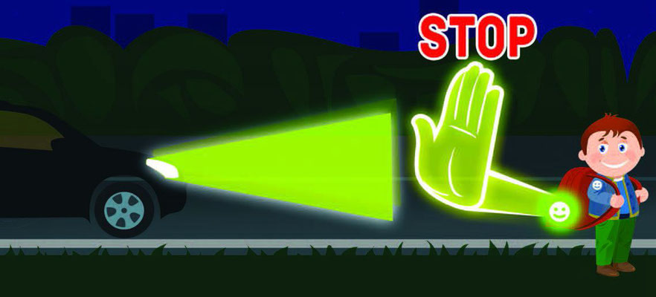
В связи с вступлением в силу с 1 июля 2015г. Постановления Правительства Российской Федерации от 14 ноября 2014г №1197 в части использования световозвращающих элементов, в целях обеспечения безопасности воспитанников информируем вас о необходимости приобретения светоотражающих элементов. В зимнее время года, когда утренние и вечерние часы сумеречны, путь юных пешеходов от дома до школы или детского сада и обратно может проходить вне светового дня. Однако ребёнок всегда должен быть заметен на дороге. Поэтому родителям следует позаботиться о дополнительных мерах безопасности своего ребенка. Не последнюю роль в этом играет одежда, а точнее ее цвет и светоотражающие элементы. Для пешехода очень важно быть заметным. По данным статистики большинство наездов транспорта на пешеходов происходят именно из-за плохой видимости пеших людей. Многие производители детской одежды заботятся не только о красоте и удобстве своей продукции, но и безопасности юного пешехода, используя светоотражающие элементы: рисунки на куртках, вставные полоски и т.д. При выборе одежды для ребёнка следует отдавать предпочтение именно таким моделям. При отсутствии специальной одежды необходимо приобрести другие формы светоотражающих элементов, которые могут быть размещены на сумке, куртке или других предметах. Такими же элементами безопасности следует оснастить санки, коляски и др. Важно помнить, что при движении с ближним светом фар водитель замечает пешехода со светоотражающим элементом с расстояния 130 - 140 метров, тогда как без него – лишь с 25 – 40 метров. Безопасность детей на дорогах во многом зависит от того, насколько ответственно ведут себя водители автомобилей, следуют ли всем указаниям и все ли правила соблюдают. Особенно внимательно следить за дорогой водитель обязан, передвигаясь в условиях недостаточной видимости: в темное время суток, во время дождя или тумана.
Изучение ПДД – основная мера, призванная обеспечить безопасность детей на дорогах. Однако немаловажную роль играет участие родителей в обеспечении безопасности дорожного движения для детей. Одним из самых эффективных способов снизить риск дорожно-транспортных происшествий является использование светоотражающих элементов на одежде или сумке ребенка. Такой элемент (фликер) изготавливается из специального материала, который обладает способностью отражать свет фар на расстоянии от 130 до 200 метров. Светоотражатели могут иметь любую форму и окрашиваться в любые цвета, поэтому их легко можно превратить из сигнального приспособления в модную деталь одежды ребенка.Светоотражатели всех типов (подвески, значки, ремни и нашивки, наклейки, светоотражающие браслеты и брелоки) легко закрепляются на рукавах или лацканах одежды или на портфеле. Светоотражатели в форме наклеек удобно использовать благодаря клейкой основе, которая надежно удерживает сигнальный элемент на любой поверхности.

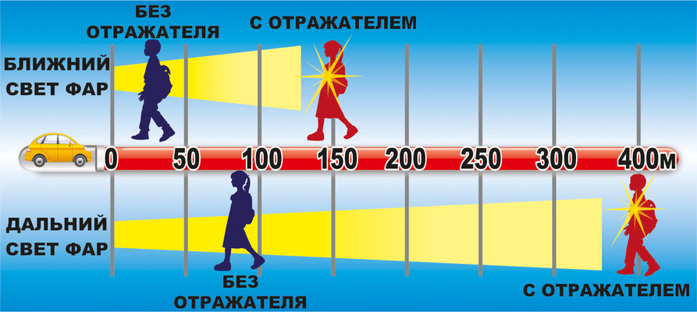

Сделаем наш мир безопаснее!

Почему нельзя оставлять ребенка в машине одного?
1. Ребенок может получить тепловой удар или наоборот переохлаждение;
2. Машина может удушить: ребенок может запутаться в ремнях безопасность или попасть под стеклоподъемник;
3. В машине может произойти возгорание;
4. Машина может утонуть;
5. Эвакуатор вместе с машиной заберет и ребенка;
6. Автомобиль с малышом могут протаранить;
7. Машину могут угнать вместе с ребенком;
8. Ребенок может сам завести машину и тронуться с места.
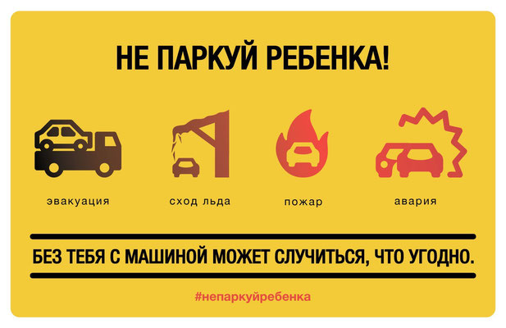

«Детское автокресло — это безопасность вашего малыша».

Консультация для родителей.
Самые важные пассажиры в вашем автомобиле - это дети: непредсказуемые, непоседливые, и для того, чтобы обеспечить им надёжность и комфорт, у каждого из родителей, у кого есть авто, должно быть автокресло.
В первую очередь – автокресло, это безопасность ребёнка во время движения машины. И конечно же автокресло - это спокойствие родителей, ведь в автокресле ребёнок сидит чётко и не может ёрзать, и лазить по задним сидениям, следовательно, родители могут быть спокойными.
А если за рулём мама, тем более она не будет отвлекаться, если ребёнок сидит в автокресле.
Согласно ПДД, а ещё технике безопасности, автокресло необходимо для ребёнка. От аварий не застрахован никто.
Правильно подобранное и установленное кресло снижает риск травм вашего ребёнка.
Какое должно быть автокресло?
Согласно требованиям, сегодня действуют следующие типы разрешений:
- универсальные;
- полууниверсальные;
- для определённых транспортных средств;
Разрешение универсальное означает, что применение автокресла допускается в любых марках и моделях автомобилей. Полууниверсальное разрешение означает, что автокресло может устанавливаться в автомобилях ограниченных моделей.
Специализированное кресло для авто обязательно имеет значок соответствия ECE R 44\04. А рядом со знаком соответствия указывается тип детского автокресла.
В мире принята единая классификация автокресел по весовым группам.
Группа «0»
Примерный возраст пассажира с рождения до 6-ти месяцев. Вес малыша менее 10-ти кг. Установка – боком к ходу движения.
Группа 0+
Примерный возраст пассажира с рождения до 1 года. Вес не более 13 кг. Установка – лицом против направления движения.
Группа I
Приблизительный возраст – от 9-ти месяцев до 4 лет. Вес малыша 9-18 кг. Способ установки по направлению движения.
Группа II
Примерный возраст – 3-7 лет. Вес от 15 кг до 25кг. Способ установки - по ходу движения.
Группа III
Возраст пассажира от 6-ти до 12-ти лет. Вес пассажира 22-36 кг. Установка – лицом по направлению транспортного движения.
Как приучить ребёнка к автокреслу
Задача родителей – помочь малышу привыкнуть к детскому сидению без особых усилий за самое короткое время. Если ребёнок с самого рождения путешествует в автокресле «автолюльке», то он даже не догадывается, что может быть иначе.
Но если же вы только собираетесь посадить ребёнка в автокресло, необходимо его к этому подготовить. Покажите на картинках сиденье, где изображены дети. Или выберите в магазине кресло вместе с ребёнком. Пусть он участвует в его выборе.
Как посадить ребёнка в автокресло?
Сидения кресел устроены так, что ручки и ножки не «затекают», шея не устаёт, осанка правильная. Первая поездка не должна быть длительной. Время поездок следует увеличивать постепенно. И если всё же ребёнок не сидит в кресле, следует позаботиться о его развлечении. На помощь придут различные игрушки и игры. Предпочтительно научить ребёнка наблюдать за окружающим миром.
Детские автокресла сделаны так, что во время поездки малыш может спать. Не исключено, что самым любимым занятием вашего малыша в пути будет сладкий сон.
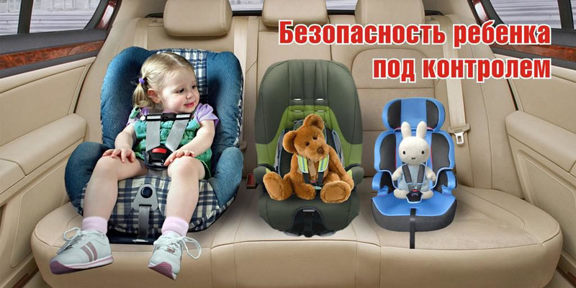

Обучение детей правилам пожарной безопасности.
Рекомендации для родителей.
Пожарная безопасность в квартире:
- Не разрешайте детям играть дома со спичками и зажигалками. Это одна из причин пожаров.
- Не оставляйте без присмотра включенные электроприборы, особенно утюги, обогреватели, телевизор, светильники и др.
- Уходя из дома, не забудьте их выключить.
- Не сушите белье над плитой. Оно может загореться. Не забывайте выключить газовую плиту. Если почувствовали запах газа, не зажигайте спичек и не включай свет. Срочно проветрите квартиру.
- Ни в коем случае не зажигайте фейерверки, свечи или бенгальские огни дома.
Пожарная безопасность в лесу:
- Пожар - самая большая опасность в лесу.
- Поэтому не разводите костер.
- В сухую жаркую погоду достаточно одной спички или искры от фейерверка, чтобы лес загорелся.
- Если пожар все-таки начался, немедленно выбегайте из леса. Старайтесь бежать в ту сторону, откуда дует ветер. Выйдя из леса, обязательно сообщите о пожаре.
Учите детей:
Если начался пожар, а взрослых дома нет, поступай так:
- Если огонь небольшой, можно попробовать сразу же затушить его, набросив на него плотную ткань или одеяло, заливая водой или засыпая песком.
- Если огонь сразу не погас, немедленно убегать из дома в безопасное место. И только после этого позвонить в пожарную охрану по телефону 01, с мобильного 112 или попросить об этом соседей. Если не можешь убежать из горящей квартиры, сразу же позвони по телефону 01 с мобильного 112 и сообщи пожарным точный адрес и номер своей квартиры.
- При пожаре дым гораздо опаснее огня. Большинство людей при пожаре гибнут от дыма. Если чувствуешь, что задыхаешься, опустись на корточки или продвигайся к выходу ползком - внизу дыма меньше.
- Если в помещение проник дым, надо смочить водой одежду, покрыть голову мокрой салфеткой и выходить пригнувшись или ползком. Обязательно закрой форточку и дверь в комнате, где начался пожар. Закрытая дверь может не только задержать проникновение дыма, но иногда и погасить огонь.
- Наполни водой ванну, ведра, тазы. Можешь облить водой двери и пол.
- При пожаре в подъезде никогда не садись в лифт. Он может отключиться и ты задохнешься.
- Когда приедут пожарные, во всем их слушайся и не бойся. Они лучше знают, как тебя спасти. Запомните самое главное правило не только при пожаре, но и при любой другой опасности: Не поддавайтесь панике и не теряйте самообладания!

Обучение детей поведению на воде в летний период.
Родители помните, что ребенок должен идти на водоем, только в сопровождении взрослых!
Рекомендации для родителей (чему необходимо научить детей):
- Купаться можно в разрешенных местах, в купальнях или на оборудованных пляжах.
- Для купания выбирайте песчаный берег, тихие неглубокие места с чистым дном.
- Не купайтесь в запрещенных и необорудованных для купания местах (у плотин, на водосбросе, в карьерах, котлованах, бассейнах для промышленных нужд).
- Помните, что при купании категорически запрещается:
- заплывать далеко от берега, выплывать за пределы ограждения мест купания;
- подплывать близко к проходящим катерам, весельным лодкам, гидроциклам;
- взбираться на технические предупредительные знаки;
- прыгать в воду с лодок, катеров и других плавательных средств;
- купаться в вечернее время после захода солнца;
- прыгать в воду в незнакомых местах;
- купаться у крутых, обрывистых берегов.
- Помните, что после еды разрешается купаться не раньше, чем через полтора - два часа.
- Во время купания не делайте лишних движений, не переутомляйте себя.
- Остерегайтесь водоворотов, никогда не подплывайте к ним близко.
- Помните, что причиной гибели на воде часто бывает сковывающая его движения судорога.
- Причины этому следующие:
- переохлаждение в воде;
- переутомление мышц;
- купание незакалённого в воде с низкой температурой;
- Во всех случаях рекомендуется по возможности выйти из воды.

Вместе сохраним здоровье детей!

